**Час зустрічі -12.15**

**Код доступу *qcs-sqht-edy***

**27.04.2021**

**Володимир Дрозд** **. «Білий кінь Шептало». Проблема людини в суспільстві, її знеособлення,** **свободи й неволі, особистості й натовпу, діяльності та мрії**

**1. Ознайомитися з біографією Володимира Дрозда ( с. 177).**

**2.Переглянути відеосюжет за посиланням**

<https://www.youtube.com/watch?v=XWEa0Dd_Vxs>

**3.Дібрати епітети до слова «кінь», записати їх в зошит.**

**Кінь- вільний, граціозний,…**

**4. Прочитати оповідання Володимира Дрозда** **«Білий кінь Шептало» ( с. 177- 186).**

**5.**Символом чого є ця тварина для українців**? ( прочитати інформацію).**

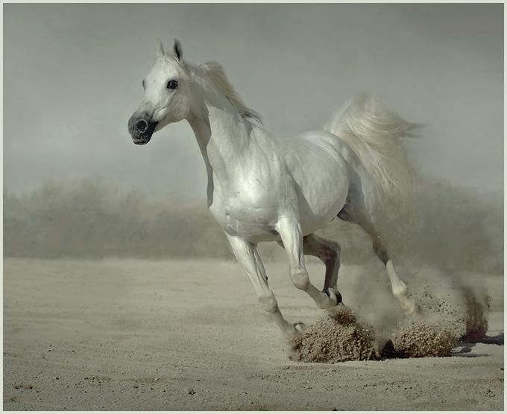

**Кінь** — символ енергії й сили, пристрастей та інстинктів, а також вірності і відданості в праці, в щоденних турботах. Предковічно, коні були помічниками богів, воїнів і, головне, хліборобів. Навіть творчі люди мають своїм символом коня-Пегаса.

„**Осідлати коня**” — означає досягти цілі, здобути кращу долю.

Тож кінь — і працьовитий, і войовничий, і творчий дух. Він, правда, несе на собі частку Божого прокляття: коли маленький Ісус лежав у яслах, кінь висмикував з-під немовляти сіно і їв. Через це коні приречені до ненажерливості: вони, якщо не тягнуть воза чи плуга, постійно їдять або пасуться. І не можуть ні наїстися, ні напастися...

Доброго коня по-своєму любить домовик: він може заплести кінську гриву та їздити на ньому верхи цілу ніч, аж поки зовсім не зажене” або не зіпсує худобини.

Кінь наполегливий в праці: коли захоче, все у нього вдається, особливо в такій справі, яка вимагає багато енергії, великого напруження всіх його сил.

Його талант — невтомна праця.

Водночас, у своїй працелюбності любить незалежність, залюбки виконує будь-яку важку, але приємну йому роботу. Однак, може „знатуритись”, працювати тільки „з-під батога”.

Але все це робить відкрито, нічого не приховуючи, тому він — символ чесної й працьовитої людини, має свій характер.

Наші предки вважали, що червоний кінь уособлює вогонь, вороний — зоряне небо, білий — світ предків. Має кінь і магічні здібності: якщо спотикається на праву ногу — добра ознака, на ліву — попередження про невдачу. Це за свою вірність, працьовитість і витривалість кінь нагороджений причетністю до таїн світу... *(А.Багнюк. Символи Українства: художньо-літературний довідник. — К., 2008.— с. 713.)*

Білий же кінь зустрічається найчастіше в казках та легендах („скарб, який бачили неодноразово в образі білого коня”, „скрізь, де кінь відіграє культову роль, він завжди білий”).

Я.Ф. Головацький описав білого коня, що був при храмі Святовита — бога зелених плодів і воєнної здобичі. Цей кінь належав божеству, тільки жрець міг його годувати і сідати на нього. Кінь слугував для пророцтв перед початком великої справи).

**6. Отже, кінь – свободолюбива тварина.**

**Дайте відповідь на питання(усно):**

- Чи нагадує змальований вами кінь Шептала?

- Про що він мріяв?

- Чим відрізнявся кінь Шептало від гурту коней?

- Як Шептало поводився на пасовищі, під час водопою, в конюшні?

- Про що свідчив той факт, що Шептало завжди виправдовув вчинки свого конюха Степана?

- Що вважає кінь Шептало причиною своєї передчасної старості?

- Чи можна назвати повернення коня до конюшні особистим вибором? Доведіть свою думку.

- Яким постає перед читачами хлопчик-підліток Степан?

**7. Визначити тему, ідею твору, проблематику ,записати в зошит. (Темою твору** є боротьба в людській істоті особистісного і соціального, елітарного ( особливого) і егалітарного ( рівного).

**Ідея оповідання** — людина повинна залишатися собою при будь-яких соціальних обставинах, оскільки під впливом соціуму зникає „самобуття” особистості, яке й становить її елітарність.

Порушені **проблеми**:

— втрата внутрішньої свободи, власного Я;

* свідома відмова від боротьби за самоствердження;

— духовне каліцтво і рабство;

— ілюзорне сприйняття світу.)

8. Асоціювання ( записати в зошит колірні враження від оповідання).

буденність Сірий винятковість Білий вищість

примітивність егалітарність гідність сила елітарність

одноманітність (рівність) обраність відвага

**9. Знайдіть цитату в тексті:**

а) в якій показано, що перемагає особистісне позитивне начало коня;

б) що означає намагання розчинитися в натовпі.

- **Чому автор дає коневі кличку Шептало. Пов'яжіть ланцюжок слів.**

— Шептати— Шептало—Притишений—Приглушений.

* Як закінчується твір?

Так, Шептало повертається, але мрія залишається. У кожного повинна бути своя мрія.

Висновок: **НЕ ЗРАДЖУЙТЕ СВОЇМ МРІЯМ!**

**10. Домашнє завдання: - користуючись інтернетресурсами, опрацювати життєвий і творчий шлях Володимира Дрозда;**

**-переказувати уривок з оповідання « Білий кінь Шептало», який найбільше вразив;**

**-знайти в тексті і виписати цитати, що характеризують Шептала.**